Имплантационное лечение по методу немедленной функциональной нагрузки. Описание клинического случая, оценка вариантов терапии с использованием Strategic Implant® и показаний для полного имплантационного лечения

Иде Стефан ª, Сипич Ольга ^{b}

ªИмплантолог, челюстно-лицевой хирург, Intl. Implant Foundation, отдел
экспериментальных данных и исследований, Мюнхен, Германия
^{b}Имплантолог-ортопед, Intl. Implant Foundation, отдел экспериментальных данных исследований, Мюнхен, Германия, Москва, Россия

 | РЕЗЮМЕ
Поступила в редакцию  01.04.19  Принята к печати 08.04.19 | Стоматологическая имплантология на протяжении более 70 лет − самостоятельная область стоматологической науки. Основными показаниями являются замена корня одного зуба или корней всех зубов для установки фиксированных или съемных зубных протезов. В настоящее время приемлемость съемных протезов низкая, вместе с этим шансы на успех имплантации и протоколов немедленной функциональной нагрузки увеличились. В некоторых областях челюсти кортикально зафиксированные имплантаты дают лучшие в сравнении с традиционными имплантатами результаты. В некоторых странах, в отличие от ряда Европейских стран, существует гораздо больше показаний для удаления зубов, в этих странах практикуются старые технологии восстановления зубов (с последующим восстановлением восстановленного), субсидируемые за счет социального или медицинского страхования. В странах дорогими стоматологическими услугами (Швейцария, Австрия) пациенты склонны требовать раннее удаление собственных зубов и установку зафиксированных на имплантатах конструкций за один этап. Они делают это, потому что знают, что постоянная необходимость вкладывать средства в собственные зубы на протяжении десятилетий рано или поздно исчерпает их финансовые возможности. Современная имплантология позволяет достигать значительных улучшений в плане эстетики. В данной статье описан клинический случай, в основе которого лежали в том числе эстетические потребности пациента. В связи с тем что при использовании технологии Strategic Implant® необходимость в вертикальной кости очень низкая, хирург имеет возможность провести коррекцию альвеолярной кости в соответствии с эстетической потребностью.
Ключевые слова: редукция альвеолярной кости, зубной имплантат, Strategic Implant®, немедленная функциональная нагрузка
Dental implant treatment in immediate functional loading. Case report & considerations regarding the extended treatment possibilities of the Strategic Implant® and regarding indications for comprehensive dental implant treatment.

Ihde Stefan ª, Sipic Olga ^{b}

ªImplantologist, maxillofacial surgeon, Intl. Implant Foundation, Department of Experimental Data and Research, Munich, Germany
^{b}Implantologist orthopedist, Intl. Implant Foundation, Experimental Data and Research, Munich, Germany
 | ABSTRACT
Received 01.04.19  Accepted 08.04.19 | Dental implantology serves for more than 70 years as a separate discipline in dentistry.  Main indications are the replacement of roots of single or all teeth with the aim to provide anchorage fixed or removable dentures. Today the acceptance of removable tissue based dentures is low, while the chance for success of dental implant treatment and the immediate functional loading protocols have become high. In some areas of the jaws cortically anchoured implants show significantly better results compared to traditional implant designs. In some countries there are by far more indications for the removal of teeth compared to some European countries, where to old technology of tooth-repair (followed by the repair of the repair) are practiced and payed or subsidarized by social security or medical insurances. In countries were dentistry is very expensive (e.g. Switzerland and Austria) patients tend to request early removal of their own teeth and to be moved to fixed implant-borne restaurations in one single step. They do this because they know that the constant need to invest into their own teeth for decades will exceed their financial possibilities sooner or later.  Modern dental implantology allows today also severe improvement of aesthetics. This case report illustrates treatment which was indicated and driven also by the aesthetic demands/request of the patient.  Since the demand for vertical bone is very low if the technology of the Strategic Implant is used, the surgeon has the possibility to trim the alveolar bone according to the aesthetic demand.
Keywords:
Alveolar bone reduction, dental implant, Strategic Implant®, Immediate functional Loading
Correspondence to /  Адрес для корреспонденции: | Е-mail: oljasipic@gmail.com
Стоматологическая имплантология на протяжении более 70 лет − самостоятельная область стоматологической науки. Основными показаниями являются замена корня одного зуба или корней всех зубов для установки фиксированных или съемных зубных протезов. В настоящее время приемлемость съемных протезов низкая, вместе с этим шансы на успех имплантации и протоколов немедленной функциональной нагрузки увеличились [1]. В некоторых областях челюсти кортикально зафиксированные имплантаты дают лучшие в сравнении с традиционными имплантатами результаты [2]. В некоторых странах, в отличие от ряда Европейских стран, существует гораздо больше показаний для удаления зубов, в этих странах практикуются старые технологии восстановления зубов (с последующим восстановлением восстановленного), субсидируемые за счет социального или медицинского страхования. В странах дорогими стоматологическими услугами (Швейцария, Австрия) пациенты склонны требовать раннее удаление собственных зубов и установку зафиксированных на имплантатах конструкций за один этап. Они делают это, потому что знают, что постоянная необходимость вкладывать средства в собственные зубы на протяжении десятилетий рано или поздно исчерпает их финансовые возможности. Современная имплантология позволяет достигать значительных улучшений в плане эстетики. В данной статье описан клинический случай, в основе которого лежали в том числе эстетические потребности пациента. В связи с тем, что при использовании технологии Strategic Implant® необходимость в вертикальной кости очень низкая, хирург имеет возможность провести коррекцию альвеолярной кости в соответствии с эстетической потребностью.

Объекты и методы
Пациент, 48-летний мужчина, заядлый курильщик, нуждался в глобальном улучшении ситуации в полости рта. Он испытывал трудности при еде, жаловался на неестественное положение зубов, не мог свободно улыбаться (рис. 1, 2).
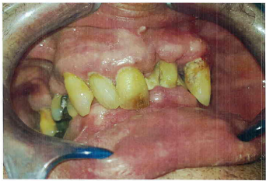
Рис. 1. Ситуация в полости рта до операции. Второй класс по Энглю, глубокий прикус. Верхний передний сегмент, включая альвеолярную кость, значительно вытянут. Это означает, что альвеолярная кость должна быть удалена до области апекса передних зубов
Fig. 1: Intra-oral view of the patient pre-operatively. Besides the Angle Class 2 jaw relationship a severe over-bite is visible. The upper front segment is severely elongated including the alveolar bone. This means that the alveolar bone will have to be removed to the region of the apex of the front teeth.
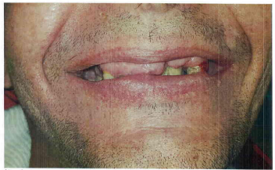
Рис. 2. Улыбка пациента до операции. Для того чтобы сделать невидимой границу между протезом и десной пациента, линию десны необходимо значительно поднять
Fig. 2: Pre-operative appearance of the patient during smiling. In order to avoid that the border between the restoration and the patient`s gums will be visible, the gume line has to be moved up significantly
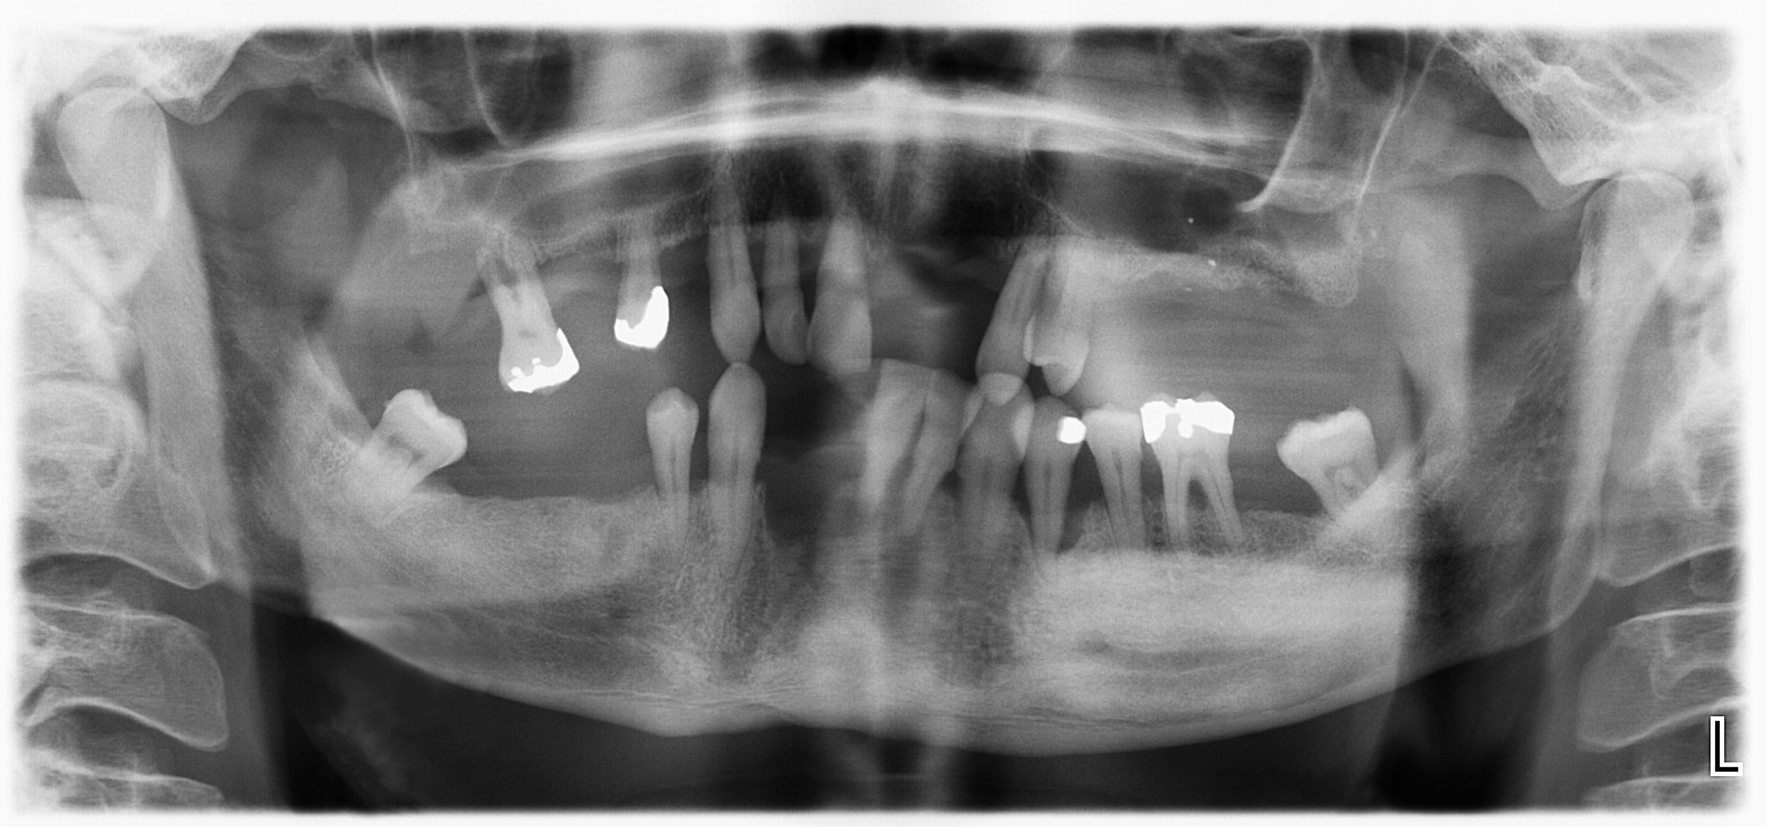
Рис. 3. Дооперационная рентгенограмма с отсутствием зубов, неровной линией первой кортикальной пластины в верхней челюсти и многочисленными поврежденными областями с вовлечением тканей периодонта
Fig.3: Pre-operative x-ray picture, showing missing teeth, and uneven line of the 1st cortical in the upper jaw and multiple areas of decay and periodontal involvement

Мы диагностировали второй класс по Энглю и необходимость значительной корректировки твердых и мягких тканей обеих челюстей. Все зубы необходимо было удалить. Линия альвеолярных мягких тканей (линия улыбки) была определена с помощью внутриротовых фотографий. Удаление всех зубов обеих челюстей и необходимого количества твердых и мягких тканей проводилось под местной анестезией при легкой внутривенной седации (дормиком/пропофол/кетамин). Для профилактики применялся моксифлоксацин 400 мг (1 таблетка до операции, затем по одной таблетке в день после операции в течение 4 дней). Во время операции слизистая поддерживалась в близком к стерильному состоянии при помощи раствора бетадина 5%. После коррекции кости были установлены имплантаты, лоскуты были ушиты с помощью шелковых хирургических нитей 2.0. Далее был снят слепок и зафиксирована окклюзия. Использовались имплантаты BCS Strategic Implant® (производитель: Dr.Ihde Dental AG, Дорфплац 11, 8737 Гоммисвальд/Швейцария) разной длины и диаметра для безопасного достижения 2-й кортикальной пластины.
Мостовидные протезы были изготовлены по технологии реверсивного дизайна: через пять часов после вмешательства была проведена примерка, положение зубов было незначительно подкорректировано. Пациенту дали возможность проверить произношение и жевание, а также оценить, как выглядят мосты. Техники использовали гарнитурные зубы, которые стоматолог-ортопед и пациент выбрали вместе до операции. Во время примерки врач и пациент проверяют, как форма и цвет зубов подходят к форме лица; проверяют среднюю линию, достаточно ли места для языка, комфортна ли вертикальная высота прикуса для челюстей и мышц, а также проверяют прилегание мягких тканей.
На основании модели и постановки зубов с помощью программы Exocad был изготовлен каркас. Файл STL был напечатан с использованием композитного материала и выполнен из сплава CoCrMo. Полученную конструкцию примерили на следующее утро и произвели корректировки для посадки имплантатов по маргинальной линии. Тогда же были сняты и швы. Техники соединили конструкцию и зубы в лаборатории (в вертикуляторе), добавили розовый композит для линии десны. Производилась проверка и корректировка положения мостов в полости рта (окклюзия, жевание, соответствие розового композита деснам). Затем композитные мосты тщательно отшлифовали. На второй послеоперационный день мосты были зафиксированы на постоянный цемент Fuji Plus.

Результаты
Сразу после установки мостовидных протезов на цемент пациенту разрешили полноценно принимать пищу. Первую проверку жевательной окклюзии провели на следующий день. Правила разработки окклюзионных контактов и жевательных поверхностей описаны в книге Ihde & Ihde [3].
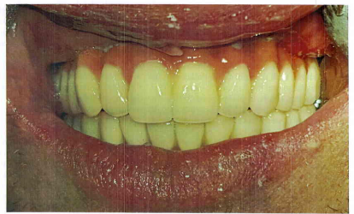
Рис. 4. Внутриротовая ситуация сразу после фиксации обоих мостовидных протезов на постоянный цемент
Fig. 4. Overview on the intra-oral situation immeditaly after fixation of both bridges with permanent cement
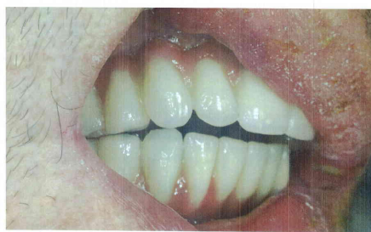
Рис.5. Хирургическое и ортопедическое лечение не изменили класс по Энглю. В связи с тем, что прикус был незначительно поднят, контакт во фронтальной группе зубов при жевании и при окклюзии отсутствует
Fig. 5: The surgical and prosthetic treatment had not made changes to the skelettal class II jaw-relationship. Since the bite was slightly lifted, the front teeth do not touch, neither in matication nor in occlusion
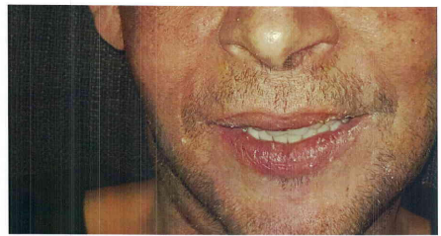
Рис.6. При непринужденной улыбке видны верхние и нижние зубы, десны не видно. Вертикальное и горизонтальное перекрытия выглядят нормально
Fig. 6. When smiling relaxed the patient now shows both his upper and lower teeth and no gums at all. Overbite and overjet appear regular
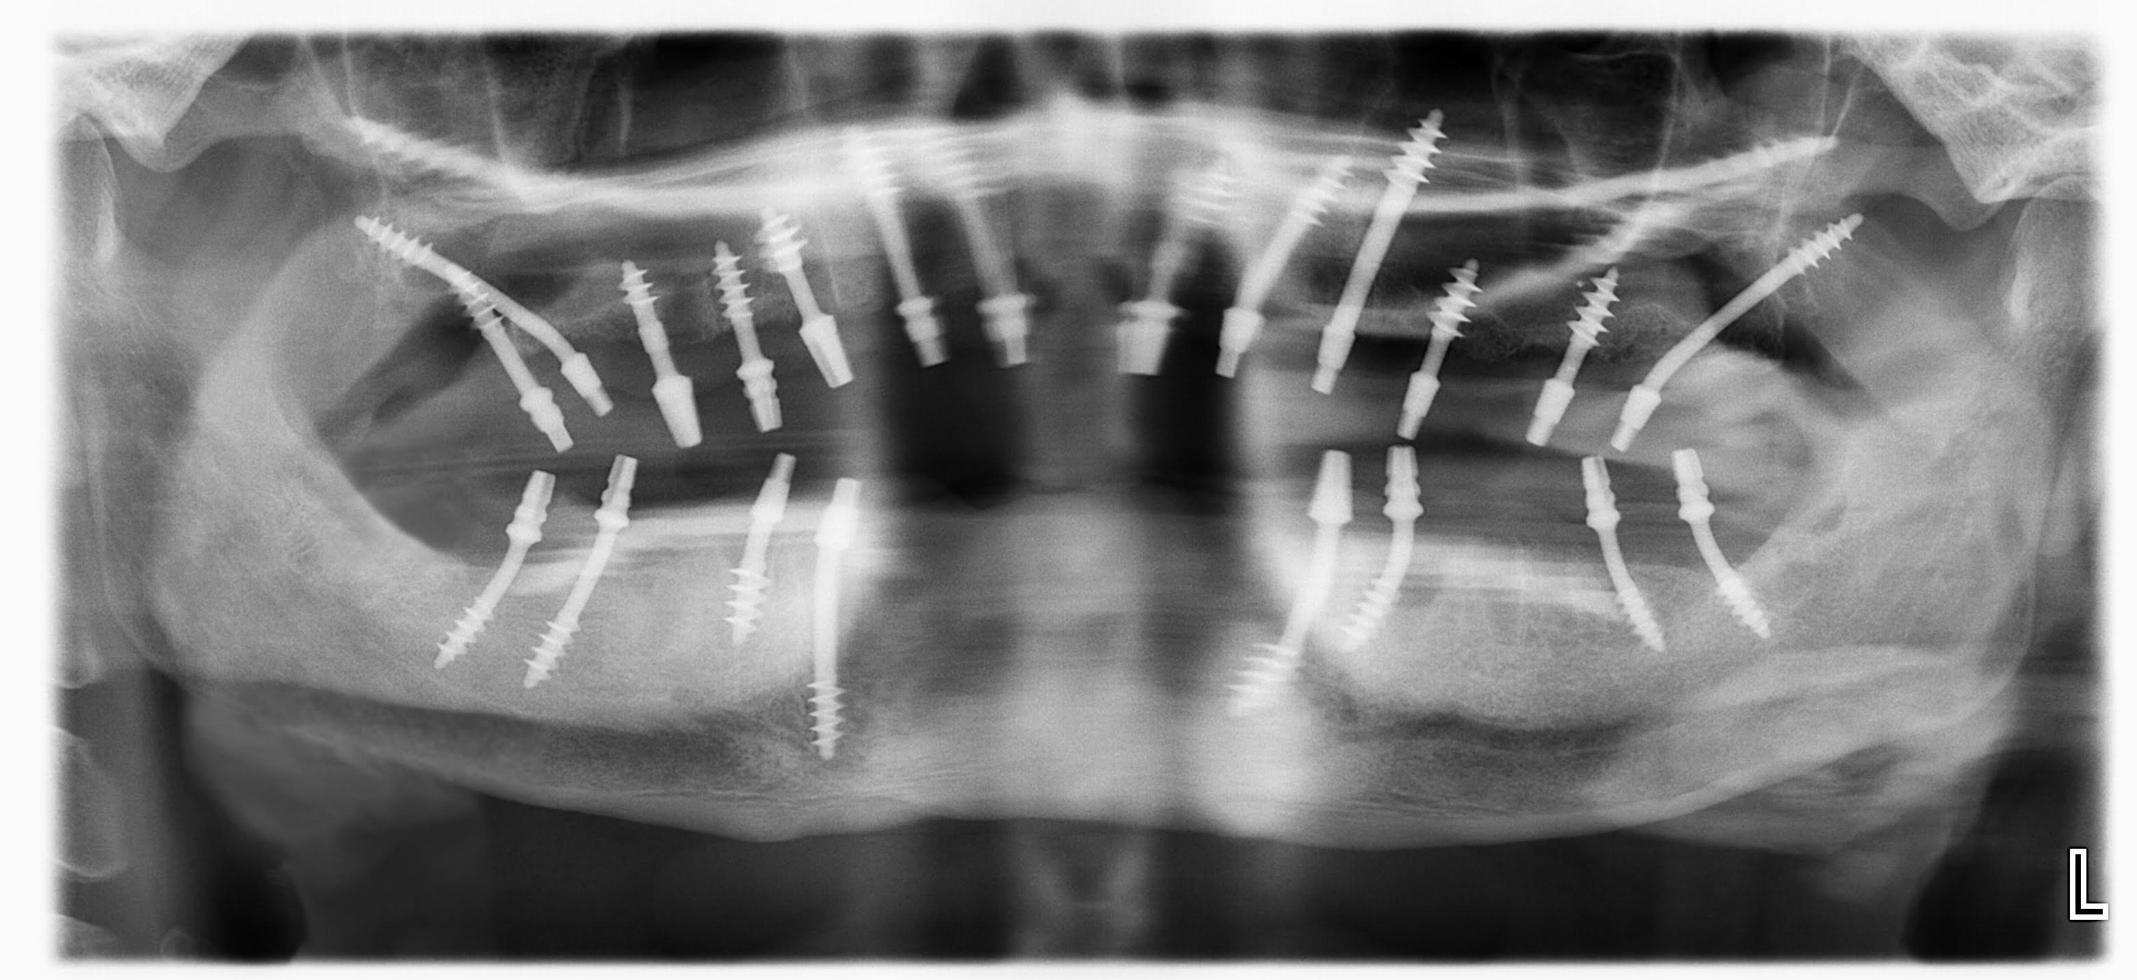
Рис. 7. Послеоперационная рентгенограмма свидетельствует о типичном распределении имплантатов в обеих челюстях. Все имплантаты были установлены согласно протоколам, утвержденным International Implant Foundation [4]
Fig. 7. Post-operative x-ray picture showing a typical distribution of the implants in both jaws. All implants were placed according to the standardized methods as defined by the International Implant Foundation [4]

Модель жевания пациента изменилась сражу же после установки новых зубов: исключительно передняя модель (второй класс по Энглю) сменилась двусторонней моделью жевания [5]. Тренировка для достижения данного результата не потребовалась, поскольку была устранена передняя блокировка, вертикальный размер стал приемлемым, в процесс были вовлечены двусторонние окклюзионные и жевательные поверхности.
Обсуждение
Описанная терапия стала возможной благодаря технологии Strategic Implant®. Ни одна другая имплантационная система или технология не позволяет работать в областях с недостаточным костным объемом при полном удалении первой кортикальной пластины. Данная технология позволяет производить реконструкцию за один этап в течение 2–3 дней в зависимости от скорости работы зуботехнической лаборатории. Возможность завершить лечение всего за несколько дней значительно увеличивает приемлемость данной терапии. Опубликованные недавно результаты исследования данной технологии свидетельствуют о том, что риск периимплантита при использовании имплантатов такой конфигурации практически отсутствует. Доктор Олег Добрынин (и другие) в масштабном ретроспективном исследовании на примере 4095 имплантов показал, что на протяжении периода наблюдения продолжительностью 19+- 8,3 месяца не было отмечено ни одного случая периимплантита. Хотя частота отторжения имплантатов за период наблюдения составила 3,1%, во всех случаях (после корректирующего вмешательства) имел место клинический успех [1].
Появление данной терапии означает, что отныне традиционная стоматология утрачивает доминирующее положение, уступая место имплантологии. Такое кардинальное изменение положения дел не устраивает традиционных стоматологов, и они выдвигают различные возражения, в том числе этического характера. Но в сравнении с современной имплантологией возможности традиционной стоматологии ограничены. Авторы смотрят на совместный 40-летний опыт работы в традиционной стоматологии и приходят к следующему выводу: большинство пациентов (во всем мире), на протяжении своей жизни получающих обычную стоматологическую помощь, в глобальном смысле находятся «на пути разочарования от вершины холма к его подножию». Каждое посещение зубного врача (пусть даже успешное) по сути приближает пациента еще на один шаг к протезированию. Следует отметить, что и стоматологи, и имплантологи рекомендуют имплантаты, а не мостовидные протезы. Кому как не им знать, что «путь разочарования от вершины холма к его подножию» начинается именно с момента установки первой коронки на здоровый зуб.
Обращаем внимание, что возможности традиционных способов лечения и их успех в значительной степени зависят от вертикального положения зубов. Данное расположение определяет окклюзионную плоскость; при наличии зубов в челюстях поднять или опустить окклюзию достаточно сложно. Модель жевания определяется, главным образом, вертикальным расположением (фактических немногих) зубов. Многие восстановленные зубочелюстные системы, которые на протяжении долгих лет проходили лечение у традиционных стоматологов, позволяют пережевывать пищу, сносно улыбаться, осуществлять другие действия. Но если мы посмотрим на такие неоднократно леченные зубочелюстные системы, то заметим, что двустороннее жевание вряд ли осуществимо. Многие пациенты страдают от одностороннего удлинения зубов, приводящего к передней или односторонней модели жевания. Это означает, что челюсти не могут свободно двигаться при жевании; если провести аналогию с конечностями, то в данном случае мы имеем дело с «ограниченными в движениях» или даже с «неполноценными» пациентами. Мы рассматриваем невозможность двустороннего неограниченного жевания в качестве показания к удалению препятствующих этому зубов и сегментов кости, что даст возможность начать восстановление нормальной жевательной функции. Нет смысла «сохранять» зубы в ненормальном положении, даже если они «здоровые».
Полная неограниченная функция жевательной системы является основной целью лечения вне зависимости от того, реализуется ли она с помощью зубов или имплантатов. Сегодня мы можем выбирать, с чем мы хотим работать. «Естественные зубы» с учетом их недостатков, их подверженности болезням, вероятности их потери (особенно в преклонном возрасте), конечно же, не являются предпочтительным вариантом для стабильных окклюзионных и жевательных поверхностей.
Существует широкий спектр съемных протезов, включая протезы, для фиксации которых на зубах используются телескопические конструкции, конусные коронки, кламмеры. Стоимость изготовления подобных устройств в зуботехнической лаборатории, как правило, выше стоимости изготовления металлокомпозитной конструкции. Время в кресле при реконструкции обеих челюстей включает время на хирургию (45 минут на челюсть) и время на этапы ортопедического лечения (2,5 часа на случай). Таким образом, мы утверждаем, что наш метод терапии эффективен и требует весьма ограниченного времени в кресле. Это одна из причин, почему проводимое нами лечение дешевле любого другого стоматологического лечения, за исключением установки съемных зубных протезов на кламмерах.
Данное лечение позволяет просто и эффективно оказать помощь пациентам, которые сразу после удаления собственных проблемных зубов получают зубы, фиксированные на имплантатах. Без имплантатов зубочелюстные системы многих пациентов в возрасте от 40 до 60 лет просто не могут быть восстановлены для получения минимально необходимого количества зубов в каждой челюсти. По нашему мнению, 6 зубов на каждой стороне челюсти является приемлемым количеством, обеспечивающим стабильность суставов и достаточную поверхность для жевания.
Традиционная стоматологическая имплантология столкнулась с трудностями, поскольку в 90 гг. XX в. и в первые 2 декады XXI в. был внедрен ряд неосуществимых догмат, таких как «установка имплантата в ортопедически требуемом положении» и «понятие профиля прорезывания». Данные идеи увели профессию в неверном направлении, поскольку, согласно им, требовалось наращивание костной ткани, в связи с чем пациенты вынуждены были проходить тяжелые, часто длившиеся годами курсы лечения.
Технология Strategic Implant® нацелена на остеофиксацию передающих усилие частей имплантатов в кортикальных пластинах, не дожидаясь «остеоинтеграции». Данный подход напоминает технологии, используемые в травматологии и ортопедической хирургии. Имплантаты шинируются в максимально сжатые сроки протезными изделиями, что создает возможность немедленной функциональной нагрузки.
Вместо создания «профиля прорезывания» производят установку тонких и полированных вертикальных частей имплантатов (диаметр 2 мм) «язычно» и «небно», что дает зубному технику свободу действий для достижения хорошего эстетического результата (рис. 4–6). Грань перехода между деснами пациента и деснами, сделанными из композита в зуботехнической лаборатории, находится строго в невидимой зоне под губами пациента. Поэтому «профиль прорезывания» не нужен, а позиция имплантата не имеет ничего общего с позицией коронок.

Заключение
1. | Достаточно хороший эстетический результат достижим даже в эстетически сложных ситуациях при условии, что из обеих челюстей удалены все зубы, а мягкие ткани и линия кости откорректированы с целью поднятия или опускания переходной зоны под губами.
2. | Технология Strategic Implant® не зависит от доступности вертикальной кости, для нее требуется стабильная 2-ая кортикальная пластина для фиксации имплантата.
3. | Клинически видимые зубы размещаются вне зависимости от наличия кости и места фиксации (стратегическое расположение имплантатов). Это позволяет легко добиваться высоких эстетических результатов протезирования.
4. | Добиваться эстетического результата посредством коррекции альвеолярной кости и удаления излишних мягких тканей гораздо проще, чем за счет аугментации костной и мягких тканей в видимой зоне. При этом данный способ более предсказуемый.
5. | Основная цель любого имплантологического лечения – создание равноценной и одновременной, а также двусторонней и неограниченной функции жевания. Все зубы и сегменты кости, препятствующие достижению данной цели, должны быть удалены.
References
1. Dobrinin O., Lazarov A., Konstantinovic V., et all. Immediate-funcional loading concept with one-piece implants in the mandible and maxilla - A multi-center retrospective clinical study; J. Evolution Med. Dent. Sci./elSSN- 2278-4802, pISSN- 2278-4748/ Vol. 8/ Issue 05/ Feb. 04, 2019
2. Ng Р, Ни X, Wan S, Mo H, Deng F. Clinical Outcomes of Bicortical Engagement Implants in Atrophic Posterior Maxillae: A Retrospective Study with 1 to 5 Years Follow-up.
3. Ihde S. Ihde A: Cookbook Mastication, 3rd Edition; International Implant Foundation Publishing, 2019; ISBN 987-3-945889-12-1
4. International Implant Foundation: Consensus on 16 Methods for the placement of Basal Implants: http://implantfoundation.org/en/consensus-16-approved-methods-2018-menu-en
5. Ihde S. Principles of BOI; 2004; Springer Verlag, Heidelberg, ISBN 3-540-21665-0

